1. **Cinemática $v=\frac{ds}{dt}$ $a_{t}=\frac{dv}{dt}$ $a_{t}=v\frac{dv}{ds}$ $a_{t}=a\cos{θ}$ $a_{n}=a\sin{θ}$ $v_{x}=\frac{dx}{dt}$ $a_{x}=\frac{dv_{x}}{dt}$ $a_{x}=v_{x}\frac{dv_{x}}{dx}$**

$a_{t}=const. v{(s)}^{2}= v_{i}^{2}+2a_{t}\left(s- s_{i}\right) \& s\left(t\right)= s_{i}+ v_{i}\left(t- t_{i}\right)+ \frac{1}{2} a_{t}{(t- t_{i})}^{2}$

1. **Cinemática vetorial $\vec{a}∙ \vec{b}=a b\cos{θ}= a_{x}b_{x}+a_{y}b_{y}+a_{z}b_{z}$ $a= \sqrt{\vec{a}∙ \vec{a}}$ $\vec{r}=x\hat{i}+y\hat{j}+z\hat{k}$ $\vec{v}= \frac{d\vec{r}}{dt}$ $\vec{a}= \frac{d\vec{v}}{dt}$ $\vec{r}=\vec{r_{0}}+ \int_{0}^{t}{\vec{v} dt}$ $\vec{v}=\vec{v_{0}}+ \int_{0}^{t}{\vec{a} dt}$ $a_{t}= \frac{d\left|\vec{v}\right|}{dt}$**

Movimento Relativo: ${\vec{r}}^{'}= \vec{r}+ {\vec{r}'}_{O}$ ${\vec{v}}^{'}= \vec{v}+ {\vec{v}'}_{O}$ ${\vec{a}}^{'}= \vec{a}+ {\vec{a}'}_{O}$ ${\vec{r}}_{P/Q}= {\vec{r}}_{P}- {\vec{r}}_{Q}$

1. **Movimento curvilíneo $\vec{a}×\vec{b}= -\vec{b}×\vec{a}$ $\vec{a}×\vec{b}=a b\sin{θ}\hat{n}= \left|\begin{matrix}\hat{i} & \hat{j} & \hat{k} \\ a_{x} & a_{y} & a_{z} \\ b_{x} & b_{y} & b_{z}\end{matrix}\right|$ $\vec{v}= \dot{s} {\hat{e}}_{t}$ $\vec{a}= \dot{v} {\hat{e}}_{t}+ \frac{v^{2}}{R} {\hat{e}}_{n}$ $a^{2}= a_{t}^{2}+ a_{n}^{2}$**

Movimento Circular: $s=R θ$ $v=R ω$ $ω= \dot{θ}$ $a_{t}=R α$ $a_{n}=R ω^{2}=v ω= \frac{v^{2}}{R}$ $ω=\frac{∆θ}{∆t}$

Rotação plana: $\vec{ω}= ω {\hat{e}}_{axis}$ $\vec{v}= \vec{ω}×\vec{r}$ $\vec{v}= ω (x\hat{j}-y\hat{i})$ $\vec{a}= \vec{α}×\vec{r}+ \vec{ω}×\vec{v}$ ${\hat{a}}_{t}= α (x\hat{j}-y\hat{i})$ ${\hat{a}}_{n}= -ω^{2} (x\hat{i}-y\hat{j})$

$ω= \frac{dθ}{dt}$ $α= \frac{dω}{dt}$ $α= ω\frac{dω}{dθ}$

1. **Mecânica vetorial $\int_{t_{1}}^{t_{2}}{\sum_{i=1}^{n}{{\vec{F}}_{i}}dt}= {\vec{p}}_{2}- {\vec{p}}_{1}$ $\vec{p}=m\vec{v}$ $\sum_{i=1}^{n}{{\vec{F}}_{i}}=m \vec{a}$ $\vec{P}=m \vec{g}$ $F_{e}≤ μ_{e}R_{n}$ $F_{c}=μ_{c}R_{n}$**

Esfera num fluido: $N_{R}=r v \left(\frac{ρ}{η}\right)$ $F_{f}= 6 π η r v (N_{R}<1)$ $F_{f}=\frac{π}{4} ρ r^{2} v^{2} (N_{R} > {10}^{3})$

1. **Dinâmica dos corpos rígidos $M_{O}=F d$ ${\vec{M}}_{O}= \vec{r}×\vec{F}$ $M_{z}= \left|\begin{matrix}x & y \\ F_{x} & F_{y}\end{matrix}\right|$ ${"F}_{x}"= Componente x de F-- "x" posição ponto aplicação de força$**

${\vec{r}}_{cm}= \frac{1}{m} \int{\vec{r} dm}$ ${\vec{v}}_{cm}= \frac{1}{m} \int{\vec{v} dm}$ ${\vec{a}}_{cm}= \frac{1}{m} \int{\vec{a} dm}$ $F_{1}d_{1}=F_{2}d_{2}$ $\sum_{i=1}^{n}{{\vec{F}}_{i}=m {\vec{a}}_{cm}}$ $\sum_{i=1}^{n}{M_{z,i}}=I_{z} α$ $I_{z}= \int{R^{2} dm}$ $I_{z}= I_{CM}+md^{2}$ ${\vec{F}}_{r}=m {\vec{a}}_{cm}$ $M_{r,z}=I_{z} α$ $F d=I_{z} α$

1. **Trabalho e Energia**

$W_{12}= \int_{s_{1}}^{s_{2}}{{\vec{F}}_{i}} ds= E_{c}\left(2\right)-E_{c}\left(1\right)$ $E_{cr}= \frac{1}{2}mv_{cm}^{2}+ \frac{1}{2}I_{cm}ω^{2}$ $U= -\int_{{\vec{r}}_{0}}^{\vec{r}}{\vec{F}}∙d\vec{r}$ $F_{t}^{c}=-\frac{d U}{d s}$

$U_{g}=mgz$ $U_{e}=\frac{1}{2}ks^{2}$ $E_{m}= E_{c}+U$ $\int_{s_{1}}^{s_{2}}{F_{t}^{nc}}ds= E_{m}\left(2\right)- E_{m}(1)$ $\int_{s_{1}}^{s_{2}}{F_{t}^{c}}ds=U\left(s_{1}\right) - U(s_{2})$

Oscilador harmónico simples: $Ω= \sqrt{\frac{k}{m}}=2πf$ $T= \frac{1}{f}$ $s=A \sin{(Ωt+ ϕ_{0})}$ $E_{m}= \frac{1}{2}mv^{2}+\frac{1}{2}ks^{2}$

*O trabalho realizado pela força resultante, ao longo da trajetória, é igual ao aumento da energia cinética da partícula.*

*O trabalho realizado pelas forças não conservativas, ao longo da trajetória, é igual ao aumento da energia mecânica.*

*O trabalho realizado entre dois pontos por uma força conservativa é igual à diminuição da energia potencial associada a essa força*.

1. **Sistemas dinâmicos ${\dot{x}}_{1}=f_{1}(x_{1},x_{2})$ ${\dot{x}}_{2}=f_{2}(x_{1},x_{2})$ $\vec{u}= f_{1}\left(x_{1},x_{2}\right){\hat{e}}_{1}+ f_{2}(x_{1},x_{2}){\hat{e}}_{2}$**

Equações diferenciais de segunda ordem: $\ddot{x}=f(x,\dot{x})$ $y=\dot{x}$ $\dot{y}=f\left(x,y\right)$ $\vec{u}=y\hat{i}+f(x,y)\hat{j}$

Ponto de Equilíbrio: $\vec{u}= \vec{0}$ (estável ou instável). Força é nula.

Ciclo: curva fechada no espaço de fase. Órbita homoclínica: começa e termina no mesmo ponto de equilíbrio instável. <Ͻ Órbita heteroclínica: liga vários pontos de equilíbrio instáveis.

Hamilton: Se $\text{(1º ord.)}\frac{∂f_{1}}{∂x_{1}}+\frac{∂f_{2}}{∂x_{2}}=0; \text{(2ª ord.)} \frac{∂f}{∂y}=0; \left(\text{sist. mecânico}\right) F_{t} ñ dep. v$-> sist. dinâmico conservativo

3. 4.

1. **Mecânica Lagrangiana $\frac{d}{dt}\left(\frac{∂E_{c}}{∂{\dot{q}}_{j}}\right)-\frac{∂E_{c}}{∂q_{j}}+\frac{∂U}{∂q_{j}}=Q_{j}= \sum_{i}{{\vec{F}}_{i}}∙\frac{∂{\vec{r}}_{i}}{∂q_{j}}$ $Q_{j}=0 \text{em sistemas conservativos}$**

Multiplicadores de Lagrange:

$\frac{d}{dt}\left(\frac{∂E_{c}}{∂{\dot{q}}_{j}}\right)-\frac{∂E_{c}}{∂q_{j}}+\frac{∂U}{∂q_{j}}-λ\frac{∂f}{∂q_{j}}=Q_{j}$ $λ\frac{∂f}{∂q_{j}}=\text{componente }j\text{ da força/momento de ligação}$

1. **Sistemas lineares $\frac{d\vec{r}}{dt}=A\vec{r}$ $A= \left[\begin{matrix}a_{11} & a_{12} \\ a_{21} & a_{22}\end{matrix}\right]$ $\vec{r}= \left[\begin{aligned}x \\ y\end{aligned}\right]$ $λ= \frac{tr(A)}{2}±\sqrt{{\left[\frac{tr(A)}{2}\right]}^{2}-det⁡(A)}$**

Valores próprios: $λ^{2}-tr\left(A\right)λ+det\left(A\right)=0$ $tr\left(A\right)= A_{11}+ A_{22}$ $det\left(A\right)= A_{11}A_{22}-A_{12}A_{21}$

|  |  |  |  |
| --- | --- | --- | --- |
| Valores próprios $λ$ | Tipo de ponto | Estabilidade | Traço/Determinante |
| 2 reais; sinais opostos | Ponto de sela | Instável | * / det < 0 |
| 2 reais; positivos | Nó repulsivo / nó instável | Instável | Tr > 0 / (Tr/2)^2 > det |
| 2 reais; negativos | Nó atrativo / nó estável | Estável | Tr < 0 / (Tr/2)^2 > det |
| 2 complexos; parte real positiva | Foco repulsivo | Instável | Tr > 0 / (Tr/2)^2 < det |
| 2 complexos; parte real negativa | Foco atrativo | Estável | Tr < 0 / (Tr/2)^2 < det |
| 2 imaginários | Centro | Estável | Tr = 0 / det > 0 |
| 1 real, positivo | Nó impróprio repulsivo | Instável | Tr > 0 / (Tr/2)^2 = det |
| 1 real, negativo | Nó impróprio atrativo | Estável | Tr < 0 / (Tr/2)^2 = det |

Oscilador amortecido: $\ddot{x}= -\frac{k}{m}x-\frac{C}{m}\dot{x}$ sist. lin. Conservativo: $tr\left(A\right)=0$-> centro ou sela

C: $=0\text{ - centro};>0 \&<2\sqrt{mk} \text{- foco atrativo;}=2\sqrt{mk} \text{- nó impróprio atrativo;}>2\sqrt{mk} \text{- nó atrativo;}$

Se $λ= a±ik → Ω=k → T= \frac{2π}{Ω}$

1. **Sistemas não lineares**

${\dot{x}}_{1}= f_{1}(x_{1},x_{2})$ ${\dot{x}}_{2}= f_{2}(x_{1},x_{2})$ $(f_{1} \text{e} f_{2} \text{funções não lineares})$ Pêndulo: $\ddot{θ}= -\frac{g}{l}\sin{θ}$ $l= \frac{r_{g}^{2}}{r_{cm}}$

Matriz Jacobiana: $J\left(x_{1},x_{2}\right)=\left[\begin{matrix}\frac{∂f_{1}}{∂x_{1}} & \frac{∂f_{1}}{∂x_{2}} \\ \frac{∂f_{2}}{∂x_{1}} & \frac{∂f_{2}}{∂x_{2}}\end{matrix}\right]$ (substituir com pontos de equilíbrio e arranjar valores próprios)

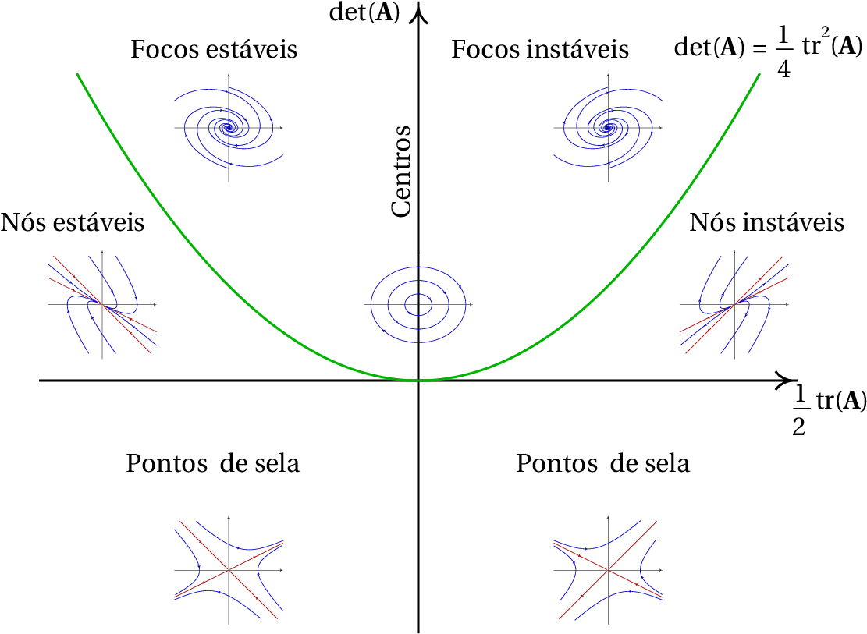 $\text{Em cada ponto de equilíbrio} p_{i}\text{ é a matriz }A_{i}\text{ do sistema linear que aproxima o sistema não linear nessa região}$

Analisar sistema de 2 espécies ( $\frac{∂f_{1}}{∂x_{2}} e \frac{∂f_{2}}{∂x_{1}}$- /):

Cooperação – ambos + ; competição ambos -; predador presa +-

MAXIMA:

- coefmatrix([eq1,eq2],[raiz1, raiz2]) – cria matriz, representa sistema linear substituído

- eigenvectors(A) – [valores próprios, multiplicidade de cada, direções]

- plotdf ([$\dot{s}, \dot{v}$], [s,v], [s, lim-, lim+], [v, lim-, lim+], [trajectory_at,a,b])

- gradef(x1,t,v1) – indica que v1 é variável de x1

- trigsimp(vec1, vec2) – produto escalar

- subst(var a substituir, expressão)

- jacobian (, )

- solve(expressão); - realroots(expressão(só depende de uma variável));

- float();

- float (map (rectform, %)); (map) – aplica a cada parte de % a função rectform

- rectform(valores com números imaginários) – poe em forma ai + b

- diff(expressão, variável);

- expand();

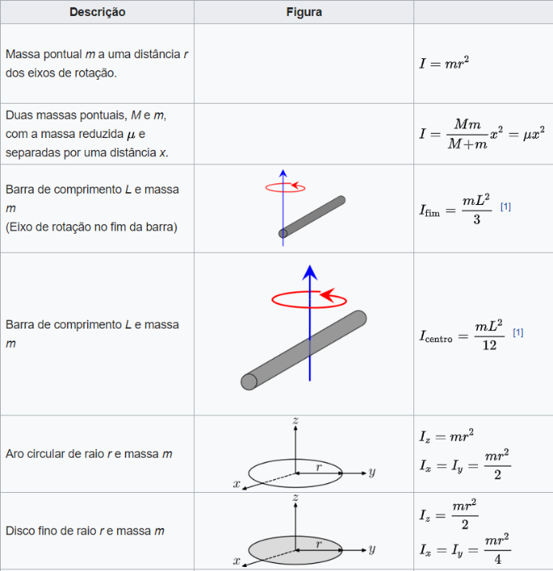

BATCHES DE 1º TESTE:

acels - quando dão o vetor aceleração e velocidade, calcula acelerações normal, tangencial e raio de curvatura

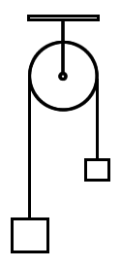angpesc - angulo entre vetores, etc.

atritoBlocos - 1 bloco em cima do outro com força a puxar

acelAngPc1 - aceleração angular do disco (corpo) rígido

eixosParalel - dão momento de inercia num eixo e pedem noutro eixo paralelo

modAcelBloco - bloco em movimento horizontal com força contraria

aviao - loop vertical

modulo momento - modulo do momento da forca em relação a origem

mominftan - força tangencial aplicada na periferia do disco

projetil extra - exercícios de projeteis

atwood - máquina de Atwood (roldana com 2 pesos), dá os valores das tensões e aceleração de cada bloco

normalrodas - calcula a normal nas rodas (bloco em cima de outro com rodas em baixo, com distâncias e massas apenas)

um-camiao-transporta-uma-caixa-retangular-homogenea-com-60cm-de-largura-na-base-e-150cm-de-altura - está no nome lol